**TRƯỜNG ĐẠI HỌC CÔNG NGHỆ TP.HỒ CHÍ MINH**

**KHOA CÔNG NGHỆ THÔNG TIN**



**BÁO CÁO ĐỒ ÁN MÔN LẬP TRÌNH WEB**

**ĐỀ TÀI**

**WEBSITE QUẢN LÝ VÀ ĐỌC TRUYỆN ONLINE**

|  |  |
| --- | --- |
| Giáo Viên Hướng Dẫn: | **Ths.Nguyễn Hữu Trung** |
| Sinh Viên Thực Hiện: | **Nguyễn Hoàng Nam**  **Đoàn Mỹ Linh**  **Ngô Quang Trung** |
| Khóa: | **2018-2022** |

***Tp.Hồ Chí Minh, tháng 07 năm 2021***

**LỜI CÁM ƠN**

Em xin chân thành cảm ơn **ThS.Nguyễn Hữu Trung**. Nhờ sự giúp đỡ tận tình và những chỉ bảo của Thầy từ lúc bắt đầu cho tới lúc kết thúc đồ án mà em đã hoàn thành đúng thời hạn quy định và tích lũy được cho mình một lượng nền tảng kiến thức quý báu.

Mặc dù đã cố gắng hoàn thành đề tài tốt nhất nhưng do thời gian và kiến thức còn có hạn nên em sẽ không thể tránh khỏi những thiếu sót nhất định, rất mong nhận được sự cảm thông, chia sẻ và tận tình đóng góp chỉ bảo của thầy cũng như các bạn.

*TP.Hồ Chí Minh, tháng 07 năm 2021*

Sinh viên

Nguyễn Hoàng Nam

Đoàn Mỹ Linh

Ngô Quang Trung

# **MỤC LỤC**

**MỤC LỤC** 3

**Phụ chương hình ảnh** 5

**Phụ chương bảng** 6

**CHƯƠNG 1: TỔNG QUAN** 7

**1.1** **Lý do chọn đề tài** 7

**1.2** **Giới hạn phạm vi và nghiên cứu** 7

**1.3** **Mục đích nghiên cứu** 7

**1.4** **Nhiệm vụ nghiên cứu** 7

**1.5** **Phương pháp nghiên cứu** 7

**1.6** **Ý nghĩa lý luận và thực tế** 7

**1.7** **Bảng phân công công việc** 8

**CHƯƠNG 2: KHẢO SÁT THỰC TẾ** 9

**2.1** **Quá trình khảo sát thực trạng** 9

2.1.1. Địa điểm khảo sát. 9

2.1.2. Lịch trình khảo sát. 9

**2.2** **Kết quả khảo sát thực trạng** 9

2.1.3. Thực trạng 9

2.1.4. Yêu cầu của người dùng. 9

**CHƯƠNG 3: PHÂN TÍCH QUY TRÌNH HOẠT ĐỘNG** 10

**3.1** **Quy trình Tìm kiếm truyện** 10

**3.2** **Quy trình Đăng nhập** 10

**3.3** **Quy trình Thêm project (truyện) mới** 10

**3.4** **Quy trình Thêm chapter mới** 11

**3.5** **Quy trình Xóa project (truyện)** 11

**3.6** **Quy trình Xóa chapter** 11

**3.7** **Quy trình Quản lý mật khẩu tài khoản** 12

**3.8** **Quy trình Quản trị tài khoản** 12

**CHƯƠNG 4: PHÂN TÍCH, THIẾT KẾ HỆ THỐNG HƯỚNG ĐỐI TƯỢNG** 13

**4.1** **Các chức năng của hệ thống** 13

*4.1.1.* *Chức năng nghiệp vụ* 13

*4.1.2.* *Bảng quy định, công thức nghiệp vụ* 14

**4.2** **Đặc tả yêu cầu chức năng với biểu đồ UseCase (UseCase Diagram)** 16

4.2.1. Mô hình UseCase tổng thể 16

*4.2.2.* *Chi tiết các UseCase* 18

**4.3** **Biểu đồ lớp (Class Diagram)** 23

*4.3.1.* *Danh sách các lớp* 23

4.3.2. Vẽ biểu đồ lớp 26

**CHƯƠNG 5: PHÂN TÍCH, THIẾT KẾ CƠ SỞ DỮ LIỆU** 28

***5.1*** ***Phân tích, thiết kế các bảng:*** 28

***5.2*** ***Biểu đồ quan hệ*** 29

**CHƯƠNG 6: THIẾT KẾ GIAO DIỆN VÀ CHỨC NĂNG** 30

**6.1.** **Giao diện chính** 30

**6.2.** **Giao diện đăng nhập** 31

**6.3.** **Giao diện quản lý thông tin tài khoản** 31

**6.4.** **Giao diện tìm kiếm truyện** 32

**6.5.** **Giao diện đọc truyện** 33

**6.6.** **Giao diện thêm mới truyện** 34

**6.7.** **Giao diện quản lý tài khoản** 35

**CHƯƠNG 7: KẾT LUẬN** 36

***7.1.*** ***Kết luận*** 36

***7.2.*** ***Hạn chế*** 36

# **Phụ chương hình ảnh**

Hình 4.2‑1: Mô hình UseCase tổng thể 16

Hình 4.2‑2: Phân ra chi tiết UseCase đăng nhập 18

Hình 4.2‑3: Phân ra chi tiết UseCase đổi mật khẩu 19

Hình 4.2‑4: Phân ra chi tiết UseCase Thêm truyện 20

Hình 4.2‑5: Phân ra chi tiết UseCase Xóa truyện 21

Hình 4.2‑6: Phân ra chi tiết UseCase Quản lý tài khoản 22

Hình 4.3‑1: Biểu đồ lớp Quản lý tài khoản 26

Hình 4.3‑2: Biểu đồ lớp Quản lý truyện 26

Hình 4.3‑3: Biểu đồ lớp tổng thể 27

Hình 5.2‑1: Biểu đồ quan hệ Database 29

Hình 6.1‑1: Trang chủ trên máy tính 30

Hình 6.1‑2: Màn hình trang chủ trên điện thoại 30

Hình 6.2‑1: Giao diện đăng nhập 31

Hình 6.3‑1: Giao diện quản lý thông tin tài khoản 31

Hình 6.4‑1: Giao diện kết quả tìm kiếm truyện 32

Hình 6.5‑1: Các giao diện đọc truyện 33

Hình 6.6‑1: Giao diện thêm mới Project 34

Hình 6.6‑2: Giao diện thêm mới chương truyện 34

Hình 6.7‑1: Các giao diện quản trị 35

# **Phụ chương bảng**

Bảng 1.7‑1: Bảng phân công công việc 8

Bảng 4.1‑1: Chức năng nghiệp vụ của người dùng 13

Bảng 4.1‑2: Chức năng nghiệp vụ thành viên 13

Bảng 4.1‑3: Chức năngng nghiệp vụ quản lý 14

Bảng 4.1‑4: Chức năng nghiệp vụ Quản trị viên 14

Bảng 4.1‑5: Bảng quy định, công thức 15

Bảng 4.2‑1: Danh sách tác nhân 16

Bảng 4.2‑2: Danh sách UseCase 17

Bảng 4.2‑3: Chi tiét UseCase đăng nhập 18

Bảng 4.2‑4: Chi tiết UseCase đổi mật khẩu 19

Bảng 4.2‑5: Chi tiết UseCase Thêm truyện 20

Bảng 4.2‑6: Chi tiết UseCase Xóa truyện 21

Bảng 4.2‑7: Chi tiết UseCase quản lý tài khoản 22

Bảng 4.3‑1: Bảng thuộc tính lớp Member 23

Bảng 4.3‑2: Bảng phương thức lớp Member 23

Bảng 4.3‑3: Bảng thuộc tính lớp tag 23

Bảng 4.3‑4: Bảng thuộc tính lớp novel 24

Bảng 4.3‑5: Bảng phương thức lớp novel 24

Bảng 4.3‑6: Bảng thuộc tính lớp novelChapter 24

Bảng 4.3‑7: Bảng phương thức lớp novelChapter 24

Bảng 4.3‑8: Bảng thuộc tính lớp noveltag 25

Bảng 4.3‑9: Bảng phương thức lớp noveltag 25

Bảng 5.1‑1: Bảng member 28

Bảng 5.1‑2: Bảng tag 28

Bảng 5.1‑3: Bảng novel 28

Bảng 5.1‑4: Bảng noveltag 28

Bảng 5.1‑5: Bảng novelChapter 29

# **CHƯƠNG 1: TỔNG QUAN**

## **Lý do chọn đề tài**

Ngày nay, khoa học kỹ thuật đã trở thành một phần không thể thiếu đối với đời sống của người dân. Từ việc làm đến giải trí, mọi lĩnh vực đều có sự xuất hiện của máy tính và điện thoại thông minh. Các phương tiện vui chơi giải trí cũng đã trở nên vô cùng đa dạng và phong phú với sự giúp đỡ của máy tính, điện thoại và mạng Internet.

Ngoài chơi Game, không ít người chọn đọc truyện làm phương thức giải trí khi rảnh rỗi. Tuy nhiên, những Website đọc truyện bằng tiếng Việt hiện tại có quá nhiều quảng cáo, gây khó dễ cho người dùng.

Những nhóm dịch truyện và viết truyện thì website của họ chưa được thân thiện với môi trường trên điện thoại Android. Ngoài ra, một số nhóm viết truyện cũng cần một nơi để đăng tải những truyện họ viết cho người đọc.

Với những lý do trên, việc tạo ra một website để các nhóm có thể đăng tải và quản lý là việc cần thiết, cũng chính là ý tưởng cho đề tài của nhóm em.

## **Giới hạn phạm vi và nghiên cứu**

Các trang web đọc truyện/dịch truyện online.

## **Mục đích nghiên cứu**

Xây dựng thành công trang web đọc truyện trực tuyến.

## **Nhiệm vụ nghiên cứu**

* Tìm hiểu cách thức hoạt động cảu một Website đọc truyện.
* Tìm hiểu về cách tạo một Website theo ASP.NET MVC Template

## **Phương pháp nghiên cứu**

Tự nghiên cứu, tìm tài liệu thông qua Internet.

## **Ý nghĩa lý luận và thực tế**

* Tìm hiểu thêm về nghiệp vụ quản lý trong thực tế.
* Nghiên cứu sâu thêm về HTML/CSS và các kỹ thuật tạo trang Web.
* Củng cố lại kiến thức đã học và áp dụng vào làm đồ án.

## **Bảng phân công công việc**

|  |  |  |  |
| --- | --- | --- | --- |
|  | **Nguyễn Hoàng Nam** | **Ngô Quang Trung** | **Đoàn Mỹ Linh** |
| Tuần 1 | Lên ý tưởng, lập kế hoạch, phân chia công việc | | |
| Tuần 2 | Thiết kế UML | Tìm hiểu về Asp.net MVC | Tìm hiểu về CSS/HTML |
| Tuần 3 | Thiết kế cơ sở dữ liệu | Thiết kế giao diện | Tìm hiểu về Asp.net MVC |
| Tuần 4 | Viết các Module chức năng | Tích hợp các trình soạn thảo, thiết kế giao diện | Tham gia thiết kế giao diện, kết nối CSDL |
| Tuần 5 | Hoàn tất | Tìm lỗi, sửa lỗi | Tìm lỗi, sửa lỗi |
| Tuần 6 | Kiểm thử | Host Website | Viết báo cáo |
| Tuần 7 | Viết báo cáo, tổng kết | | |

Bảng 1.7‑1: Bảng phân công công việc

# **CHƯƠNG 2: KHẢO SÁT THỰC TẾ**

## **Quá trình khảo sát thực trạng**

### Địa điểm khảo sát.

* Các trang web bán đọc truyện bằng tiếng Việt hoặc tiếng Anh như <https://www.novelupdates.com/>, <https://ln.hako.re/> …

### Lịch trình khảo sát.

* Tìm hiểu các qui trình quản lý và đọc truyện của những trang Web điển hình.
* Quan sát và rút ra những chức năng cơ bản của một trang Web đọc truyện.

## **Kết quả khảo sát thực trạng**

### Thực trạng

* Quản lý khá ổn, nhưng một số nơi còn chưa đáp ứng được giao diện cho thiết bị di động – phương thức đọc truyện chính ngày nay.
* Còn nhiều quảng cáo pop-up gây khó chịu cho người đọc.

### Yêu cầu của người dùng.

Hệ thống mới cần phải đáp ứng những yêu cầu sau:

* Trực quan, dễ sử dụng, thân thiện với người dùng.
* Quản lý tốt hệ thống đọc truyện và đăng truyện lên trang
* Sử dụng được cả trên máy tính và thiết bị di động.
* Hạn chế quảng cáo nhất có thể.

# **CHƯƠNG 3: PHÂN TÍCH QUY TRÌNH HOẠT ĐỘNG**

## **Quy trình Tìm kiếm truyện**

* Thời gian: Khi độc giả muốn tìm đọc truyện bất kỳ
* Tác nhân: Độc giả
* Vai trò: Giúp độc giả tìm kiếm truyện, dễ dàng truy cập truyện mong muốn.
* Các bước tiến hành:
  + Độc giả nhập vào từ khóa để tìm kiếm truyện, các từ khóa cách nhau bởi dấu phẩy
  + Hệ thống sẽ tự động tìm những truyện có chứa từ khóa, kết xuất kết quả và đưa lên View.

## **Quy trình Đăng nhập**

* Thời gian: Khi thành viên có tài khoản và muốn sử dụng quyền thành viên.
* Tác nhân: Member, Moderator, Admin.
* Vai trò: Giúp thành viên truy cập sâu hơn trong hệ thống.
* Các bước tiến hành:
  + Thành viên sẽ tiến hành nhập thông tin đăng nhập.
  + Khi đã nhập và được xác định thành công, phiên làm việc sẽ được tiếp tục với quyền thành viên thay đổi.
  + Nếu chọn “Ghi nhớ đăng nhập”, hệ thống sẽ lưu dữ liệu người dùng cho lần truy cập sau.

## **Quy trình Thêm project (truyện) mới**

* Thời gian: Khi một nhóm hoặc cá nhân có thêm truyện để đăng.
* Tác nhân: Member, Moderator, Admin.
* Vai trò: Thêm truyện vào hệ thống.
* Các bước tiến hành:
  + Thành viên sẽ thêm những thông tin cần thiết cho project mới.
  + Sau khi Submit thông tin, một project mới (chưa có chapter nào) sẽ được tạo ra.

## **Quy trình Thêm chapter mới**

* Thời gian: Khi chủ cửa hàng cần thay đổi hoặc cập nhật mới thông tin linh kiện đã có.
* Tác nhân: Member, Moderator, Admin.
* Vai trò: Thêm và cập nhật truyện.
* Các bước tiến hành:
  + Thành viên sẽ điền thông tin cần thiết, sau đó viết nội dung thông qua Editor của trang web hoặc upload file text
  + Sau khi submit, hệ thống sẽ lưu lại file và cập nhật thêm chapter mới cho truyện. Nội dung ưu tiên file hơn Editor.

## **Quy trình Xóa project (truyện)**

* Thời gian: Khi truyện là Spam (tạo ra nhưng không sử dụng hoặc để phá hoại) hoặc truyên bị đánh dấu bản quyền.
* Tác nhân: Moderator, Admin.
* Vai trò: Cập nhật lại truyện trong hệ thống.
* Các bước tiến hành:
  + Quản trị viên sẽ tìm kiếm truyện cần để xóa, thông qua tìm kiếm.
  + Sau khi chọn xóa, toàn bộ truyện cũng như những chapter cũng sẽ bị xóa theo

## **Quy trình Xóa chapter**

* Thời gian: Khi chapter bị sai do cố tình hoặc vô ý.
* Tác nhân: Moderator, Admin.
* Vai trò: Cập nhật lại truyện trong hệ thống.
* Các bước tiến hành:
  + Quản trị viên sẽ tìm kiếm chương truyện (chapter) cần để xóa, thông qua tìm kiếm.
  + Sau khi chọn xóa, chapter đó sẽ bị loại bỏ khỏi hệ thống, nhưng project liên quan cũng như các chương khác sẽ không bị ảnh hưởng

## **Quy trình Quản lý mật khẩu tài khoản**

* Thời gian: Khi thành viên có nhu cầu và sau khi đăng nhập.
* Tác nhân: Member, Moderator, Admin.
* Vai trò: Cập nhật lại thông tin mật khẩu.
* Các bước tiến hành:
  + Thành viên sẽ tiến hành nhập thông tin mật khẩu cũ cũng như mật khẩu mới.
  + Khi đã nhập và được xác định thành công, mật khẩu mới sẽ được cập nhật.

## **Quy trình Quản trị tài khoản**

* Thời gian: Khi quản trị viên hệ thống cần thay đổi.
* Tác nhân: Admin.
* Vai trò: Cập nhật lại thông tin các tài khoản trong hệ thống.
* Các bước tiến hành:
  + Quản trị viên có quyền cấp tài khoản mới, thăng/giáng hạng tài khản đang có, hoặc xóa tài khoản.
  + Sau khi cập nhật xong, các tài khoản bị thay đổi sẽ áp dụng những thay đổi này vào hệ thống

# **CHƯƠNG 4: PHÂN TÍCH, THIẾT KẾ HỆ THỐNG HƯỚNG ĐỐI TƯỢNG**

## **Các chức năng của hệ thống**

### *Chức năng nghiệp vụ*

Bộ phận: Người dùng Mã : USER

|  |  |  |  |  |  |
| --- | --- | --- | --- | --- | --- |
| STT | Công việc | Loại | Quy định/ Công thức | Biểu mẫu liên quan | Ghi chú |
| 1 | Đăng nhập | Lưu trữ | Thông tin đăng nhập phải hợp lệ |  |  |
| 2 | Tìm kiếm truyện | Kết xuất | Tìm kiếm theo tên + thể loại |  |  |

Bảng 4.1‑1: Chức năng nghiệp vụ của người dùng

Bộ phận: Thành viên Mã : MEMBER

|  |  |  |  |  |  |
| --- | --- | --- | --- | --- | --- |
| STT | Công việc | Loại | Quy định/ Công thức | Biểu mẫu liên quan | Ghi chú |
| 1 | Thêm Project mới | Lưu trữ | MEMBER_QĐ_1 |  |  |
| 2 | Thêm Chapter mới | Lưu trữ | MEMBER_QĐ_1 |  |  |
| 3 | Quản lý mật khẩu | Lưu trữ | Cần thay đổi khi |  |  |

Bảng 4.1‑2: Chức năng nghiệp vụ thành viên

Bộ phận: Quản lý Mã : MODERATOR

|  |  |  |  |  |  |
| --- | --- | --- | --- | --- | --- |
| STT | Công việc | Loại | Quy định/ Công thức | Biểu mẫu liên quan | Ghi chú |
| 1 | Xóa Project | Lưu trữ | MEMBER_QĐ_2 |  |  |
| 2 | Xóa Chapter | Lưu trữ | MEMBER_QĐ_2 |  |  |

Bảng 4.1‑3: Chức năngng nghiệp vụ quản lý

Bộ phận: Quản trị viên Mã : ADMIN

|  |  |  |  |  |  |
| --- | --- | --- | --- | --- | --- |
| STT | Công việc | Loại | Quy định/ Công thức | Biểu mẫu liên quan | Ghi chú |
| 1 | Quản lý tài khoản | Lưu trữ | MEMBER_QĐ_3 |  |  |

Bảng 4.1‑4: Chức năng nghiệp vụ Quản trị viên

### *Bảng quy định, công thức nghiệp vụ*

|  |  |  |  |  |
| --- | --- | --- | --- | --- |
| STT | Mã số | Tên quy định /Công thức | Mô tả chi tiết | Ghi chú |
| 1 | MEMBER_QĐ_1 | Quy định cho việc Thêm truyện của thành viên | * + - Không đăng truyện vi phạm quy chuẩn xã hội.     - Không đăng truyện trùng     - Không đăng truyện đã có bản quyền     - Không leech truyện từ những trang khác     - Chịu trách nhiệm toàn bộ cho những nội dung mà mình đã đăng |  |
| 2 | MEMBER_QĐ_2 | Quy định cho việc Xóa truyện | * + - Phải xóa những truyện vi phạm quy chuẩn như nêu trong MEMBER_QĐ_1     - Phải thường xuyên kiểm tra và xóa những truyện sai nội dung. |  |
| 3 | MEMBER_QĐ_3 | Quy định quản lý tài khoản | * + - Chỉ mở thêm tài khoản khi cần, không tùy tiện mở tài khoản.     - Chỉnh sửa tài khoản hợp lý với người dùng     - Xóa tài khoản thành viên khi tài khoản đó có dấu hiệu tiêu cực |  |

Bảng 4.1‑5: Bảng quy định, công thức

## **Đặc tả yêu cầu chức năng với biểu đồ UseCase (UseCase Diagram)**

### Mô hình UseCase tổng thể

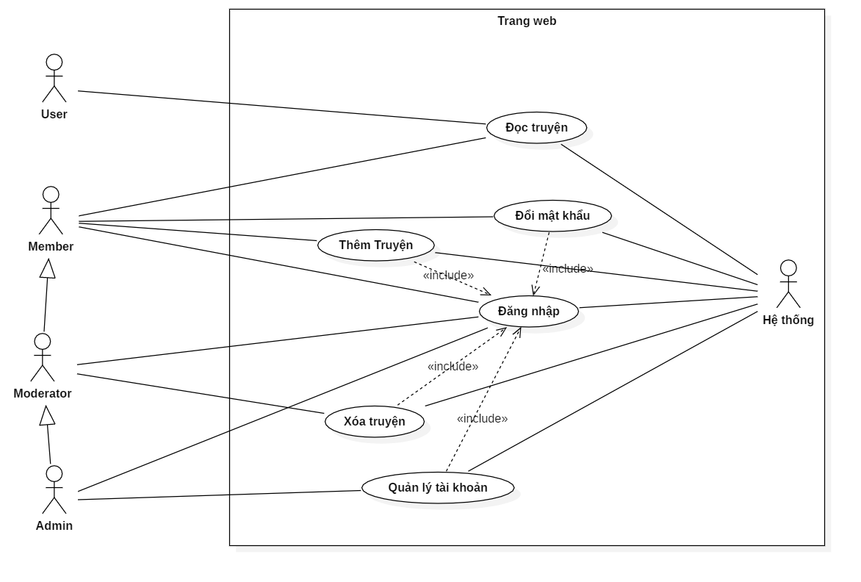

Hình 4.2‑1: Mô hình UseCase tổng thể

* Danh sách các tác nhân và mô tả

|  |  |  |
| --- | --- | --- |
| Tác nhân | Mô tả tác nhân | Ghi chú |
| Hệ thống | Hệ thống lưu trữ và xử lý dữ liệu. |  |
| Anonymous User | Người dùng trang web nhưng không đăng nhập | Không có tài khoản |
| Member | Thành viên đăng nhập vào trang web |  |
| Moderator | Thành viên quản lý. | Mở rộng Member |
| Administrator | Quản trị viên, có toàn quyền trong hệ thống. | Mở rộng Moderator |

Bảng 4.2‑1: Danh sách tác nhân

* Danh sách các UseCase và mô tả

|  |  |  |  |  |
| --- | --- | --- | --- | --- |
| ID | Tên Use case | Mô tả ngắn gọn Use case | Chức năng | Ghi chú |
| UC_001 | Đăng nhập | Đăng nhập để sử dụng các chức năng thành viên. | Đăng nhập |  |
| UC_002 | Đổi mật khẩu | Quản lý thông tin tài khoản cá nhân | Quản lý mật khẩu |  |
| UC_003 | Thêm truyện | Tạo mới một project (truyện) hoặc thêm chapter (chương) cho truyện có sẵn | Thêm project, Thêm chapter |  |
| UC_004 | Xóa truyện | Xóa hoàn toàn 1 Project hoặc 1 chương của project đó | Xóa project, Xóa chapter |  |
| UC_005 | Quản lý tài khoản | Quản trị tài khoản thành viên hệ thống. | Quản lý tài khoản |  |

Bảng 4.2‑2: Danh sách UseCase

### *Chi tiết các UseCase*

* UC_001: Đăng nhập
  + Mô tả chi tiết

|  |  |
| --- | --- |
| Use case: UC_001: Đăng nhập | |
| Mục đích: | Người dùng có thể sử dụng chức năng thành viên (thêm truyện) |
| Mô tả: | Người dùng phần mềm có thể vào và sử dụng các chức năng của thành viên website |
| Tác nhân: | User |
| Điều kiện trước: | Truy cập vào Website và được cấp tài khoản từ trước |
| Luồng sự kiện chính (Basic flows) | Người dùng cung cấp thông tin đăng nhập gồm tên tài khoản và mật khẩu. Sau khi hệ thống xác thực, người dùng sẽ được cấp quyền thành viên |
| Luồng sự kiện phụ (Alternative Flows): | ***Trường hợp 1:*** Người dùng chọn “Ghi nhớ đăng nhập”  Hệ thống sẽ lưu lại thông tin đăng nhập trên máy người dùng cho lần truy cập kế.  ***Trường hợp 2:*** Người dùng nhập sai thông tin đăng nhập.  Hệ thống hiển thị thông báo lỗi và yêu cầu nhập lại.  Nếu người dùng nhập lại sẽ khởi động lại UseCase. |
| Điều kiện sau: | Người dùng có thể truy cập vào chức năng tùy với cấp bậc tài khoản |

Bảng 4.2‑3: Chi tiét UseCase đăng nhập

* + Biểu đồ phân rã

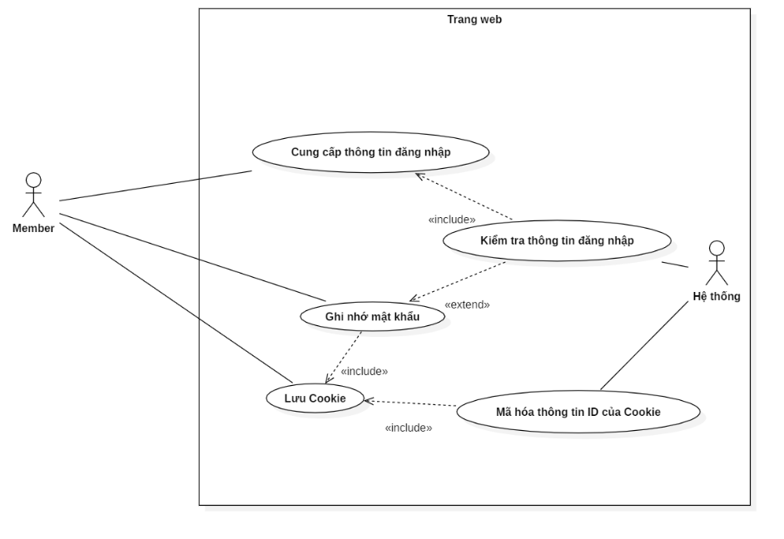

Hình 4.2‑2: Phân ra chi tiết UseCase đăng nhập

* UC_002: Đổi mật khẩu
  + Mô tả chi tiết

|  |  |
| --- | --- |
| **Use case:** UC_002: Đổi mật khẩu | |
| Mục đích: | Thay đổi thông tin đăng nhập, đề phòng mất tài khoản |
| Mô tả: | Đổi mật khẩu ứng với tài khoản đang đăng nhập |
| Tác nhân: | User |
| Điều kiện trước: | Đã đăng nhập từ trước |
| Luồng sự kiện chính (Basic flows) | Nhân viên sẽ nhập mật khẩu, cũng như thay đổi những thông tin đã có.  Nếu đúng mật khẩu, thì những thông tin này sẽ được cập nhật lại. |
| Luồng sự kiện phụ (Alternative Flows): | ***Trường hợp 1:*** Sai mật khẩu  Thông báo lỗi và khởi động lại UseCase |
| Điều kiện sau: | Thông tin tài khoản được cập nhật. |

Bảng 4.2‑4: Chi tiết UseCase đổi mật khẩu

* + Biểu đồ phân rã

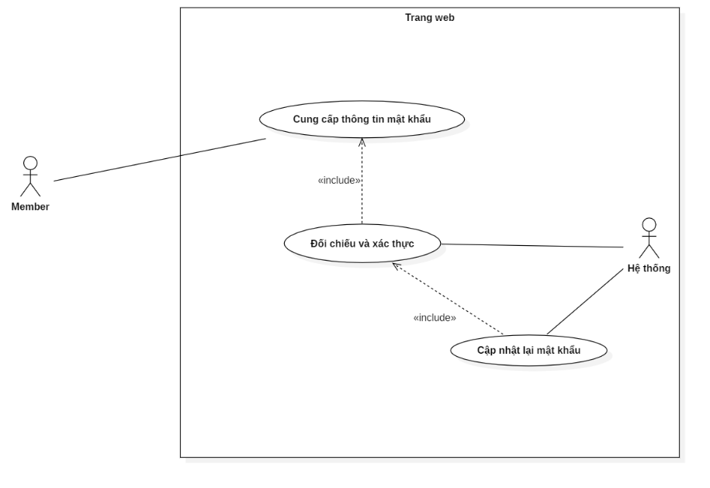

Hình 4.2‑3: Phân ra chi tiết UseCase đổi mật khẩu

* UC_003: Thêm truyện
  + Mô tả chi tiết

|  |  |
| --- | --- |
| **Use case:** UC_003: Thêm truyện | |
| Mục đích: | Bổ sung truyện cho website |
| Mô tả: | Thêm truyện dịch hoặc truyện gốc (tự sáng tác) vào hệ thống |
| Tác nhân: | Member |
| Điều kiện trước: | Đã đăng nhập từ trước |
| Luồng sự kiện chính (Basic flows) | Thành viên nhập thông tin của truyện hoặc chương truyện.  Hệ thống sẽ kiểm tra, nếu hợp lệ thì cập nhật vào hệ thống |
| Luồng sự kiện phụ (Alternative Flows): | ***Trường hợp 1:*** Nhập thông tin không hợp lệ  Thông báo lỗi và khởi động lại UseCase |
| Điều kiện sau: | 1 chương truyện hoặc 1 truyện mới được thêm vào. |

Bảng 4.2‑5: Chi tiết UseCase Thêm truyện

* + 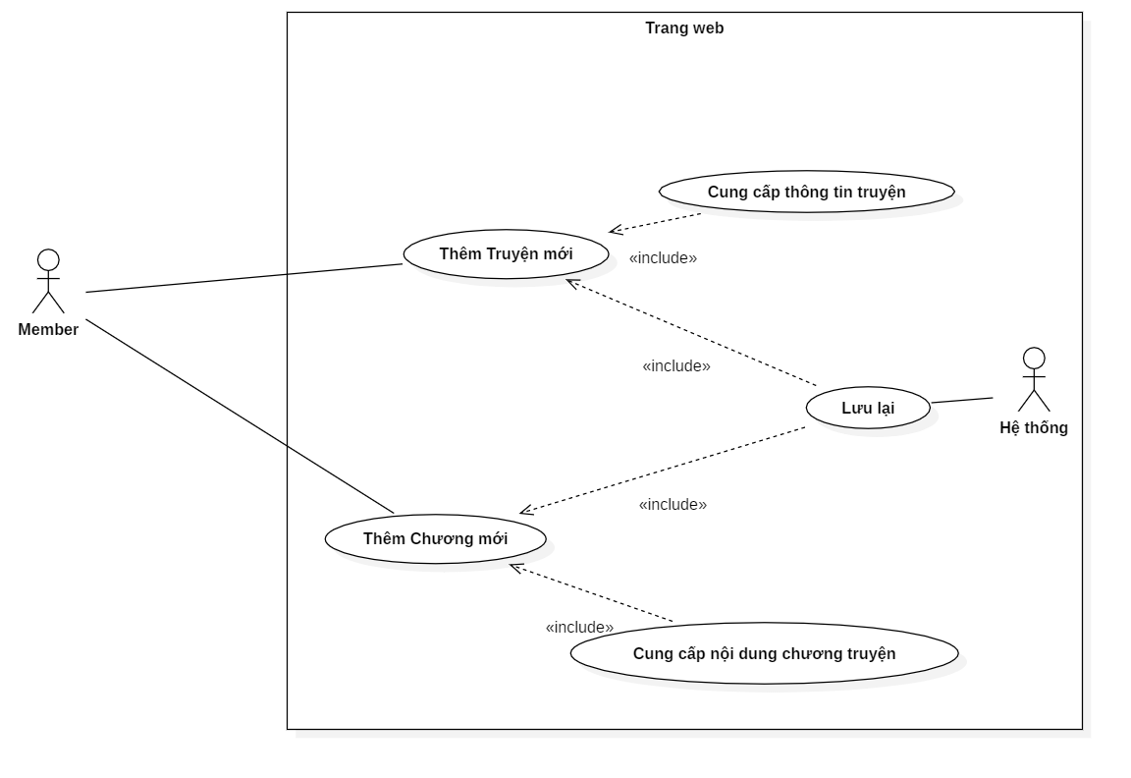Biểu đồ phân rã

Hình 4.2‑4: Phân ra chi tiết UseCase Thêm truyện

* UC_004: Xóa truyện
  + Mô tả chi tiết

|  |  |
| --- | --- |
| **Use case:** UC_004: Xóa truyện | |
| Mục đích: | Xóa những truyện vi phạm ra khỏi hệ thống. |
| Mô tả: | Quản lý xóa những truyện vi phạm quy định khỏi hệ thống. |
| Tác nhân: | Moderator |
| Điều kiện trước: | Đã đăng nhập từ trước với tài khoản Moderator |
| Luồng sự kiện chính (Basic flows) | Moderator sẽ tìm kiếm truyện như khi đọc truyện.  Khi tìm được, nhấn nút “Xóa truyện” để xóa truyện.  Hệ thống sẽ cập nhật lại thông tin hệ thống. |
| Luồng sự kiện phụ (Alternative Flows): | Không có |
| Điều kiện sau: | 1 truyện hoặc chương truyện bị xóa |

Bảng 4.2‑6: Chi tiết UseCase Xóa truyện

* + Biểu đồ phân rã

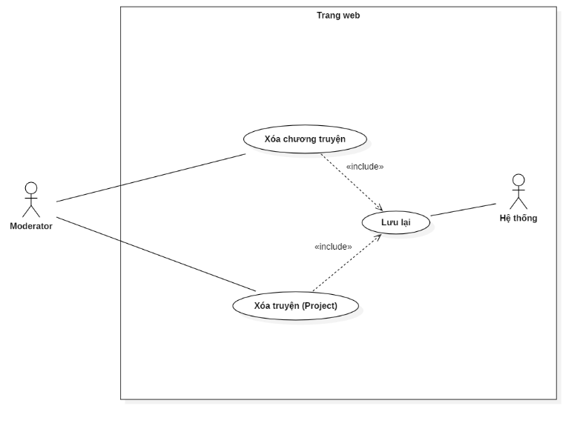

Hình 4.2‑5: Phân ra chi tiết UseCase Xóa truyện

* UC_005: Quản lý tài khoản
  + Mô tả chi tiết

|  |  |
| --- | --- |
| **Use case:** UC_005: Quản lý tài khoản | |
| Mục đích: | Quản trị tài khoản thành viên |
| Mô tả: | Administrator có thể thêm thành viên, xóa thành viên hoặc thay đổi quyền tài khoản thành viên |
| Tác nhân: | Admin |
| Điều kiện trước: | Đã đăng nhập từ trước với tài khoản Admin |
| Luồng sự kiện chính (Basic flows) | Admin chọn thêm, xóa hoặc thăng hạng/giáng hạng tài khoản.  Sau khi cập nhật, dữ liệu tài khoản trong hệ thống sẽ được tahy đổi |
| Luồng sự kiện phụ (Alternative Flows): | Không có |
| Điều kiện sau: | Tài khoản của thành viên được thay đổi tương ứng |

Bảng 4.2‑7: Chi tiết UseCase quản lý tài khoản

* + Biểu đồ phân rã

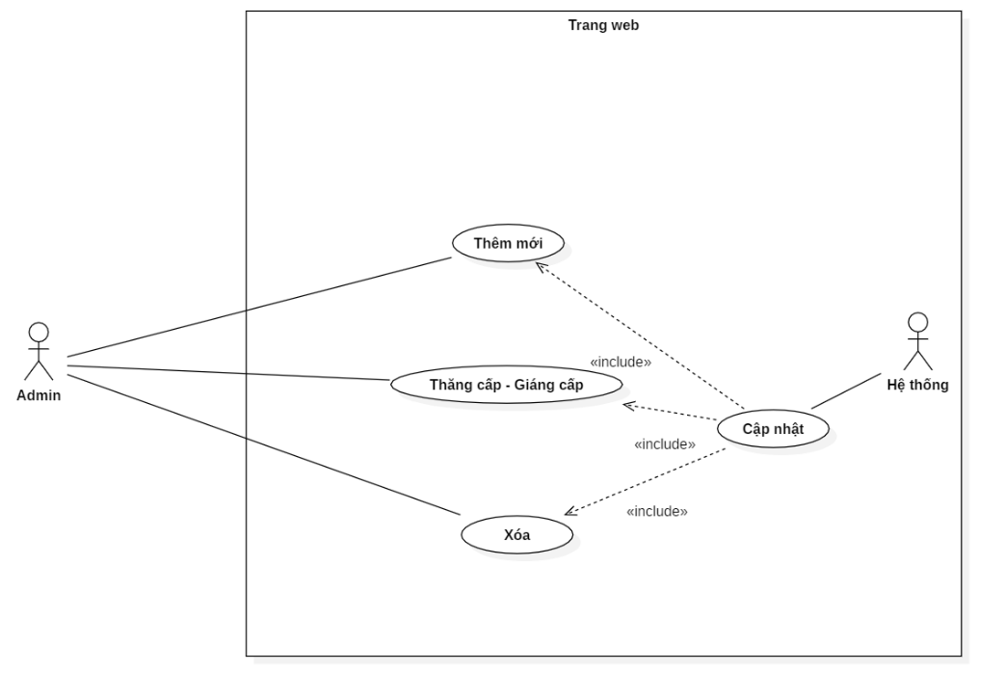

Hình 4.2‑6: Phân ra chi tiết UseCase Quản lý tài khoản

## **Biểu đồ lớp (Class Diagram)**

### *Danh sách các lớp*

* Lớp “Member”:

|  |  |  |
| --- | --- | --- |
| STT | Tên thuộc tính | Ý nghĩa |
| 1 | MemberID | ID tài khoản |
| 2 | Username | Tên đăng nhập |
| 3 | Passcode | Mật khẩu |
| 4 | Accounttype | Tên hiển thị của hệ thống |

Bảng 4.3‑1: Bảng thuộc tính lớp Member

|  |  |  |
| --- | --- | --- |
| STT | Tên phương thức | Ý nghĩa |
| 1 | Add | Tạo tài khoản mới |
| 2 | Edit | Sửa thông tin tài khoản |
| 3 | Remove | Xóa tài khoản hiện tại |

Bảng 4.3‑2: Bảng phương thức lớp Member

* Lớp “tag”:

|  |  |  |
| --- | --- | --- |
| STT | Tên thuộc tính | Ý nghĩa |
| 1 | TagID | Mã thể loại |
| 2 | TagName | Tên gọi thể loại |

Bảng 4.3‑3: Bảng thuộc tính lớp tag

* Lớp “novel”:

|  |  |  |
| --- | --- | --- |
| STT | Tên thuộc tính | Ý nghĩa |
| 1 | NovelID | ID truyện |
| 2 | NovelName | Tên truyện |
| 3 | CoverImage | Ảnh bìa |
| 4 | Synopsis | Mô tả, tóm tắt |
| 5 | NovelStatus | Trạng thái |

Bảng 4.3‑4: Bảng thuộc tính lớp novel

|  |  |  |
| --- | --- | --- |
| STT | Tên phương thức | Ý nghĩa |
| 1 | Add | Thêm truyện |
| 2 | Update | Chỉnh sửa truyện |
| 3 | Delete | Xóa truyện |

Bảng 4.3‑5: Bảng phương thức lớp novel

* Lớp “novelChapter”:

|  |  |  |
| --- | --- | --- |
| STT | Tên thuộc tính | Ý nghĩa |
| 1 | ChapterID | ID chương truyện |
| 2 | ChapterName | Tên chương truyện |
| 3 | ChapterLink | Đường dẫn tới file nội dung |
| 4 | NovelID | ID của truyện |
| 5 | PrevID | ID chương trước, null nếu không có |
| 6 | NextID | ID chương sau, null nếu không có |

Bảng 4.3‑6: Bảng thuộc tính lớp novelChapter

|  |  |  |
| --- | --- | --- |
| STT | Tên phương thức | Ý nghĩa |
| 1 | Add | Thêm chương mới |
| 2 | Change | Thay đổi nội dung |
| 3 | Delete | Xóa chương |

Bảng 4.3‑7: Bảng phương thức lớp novelChapter

* Lớp dẫn xuất “noveltag”:

|  |  |  |
| --- | --- | --- |
| STT | Tên thuộc tính | Ý nghĩa |
| 1 | NovelID | ID truyện tương ứng |
| 2 | IDSanPham | ID thể loại tương ứng |

Bảng 4.3‑8: Bảng thuộc tính lớp noveltag

|  |  |  |
| --- | --- | --- |
| STT | Tên phương thức | Ý nghĩa |
| 1 | Add | Thêm chỉ mục |
| 2 | Delete | Xóa chỉ mục |

Bảng 4.3‑9: Bảng phương thức lớp noveltag

### Vẽ biểu đồ lớp

* Biểu đồ lớp “Quản lý tài khoản”

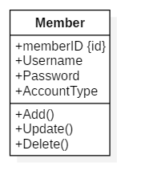

Hình 4.3‑1: Biểu đồ lớp Quản lý tài khoản

* Biểu đồ lớp “Quản lý truyện”

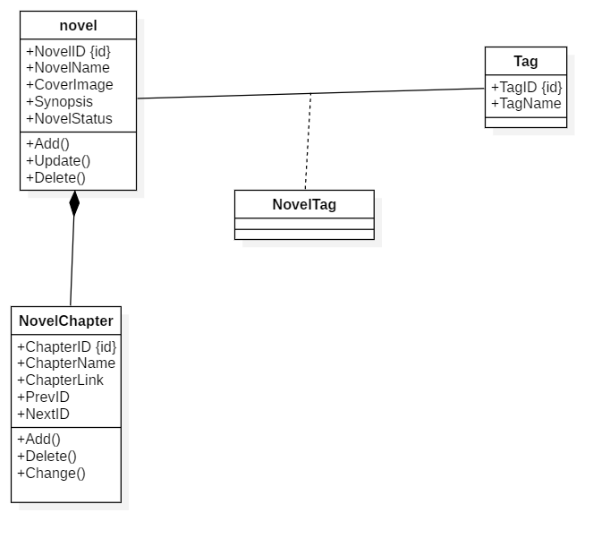

Hình 4.3‑2: Biểu đồ lớp Quản lý truyện

* Biểu đồ lớp tổng thể

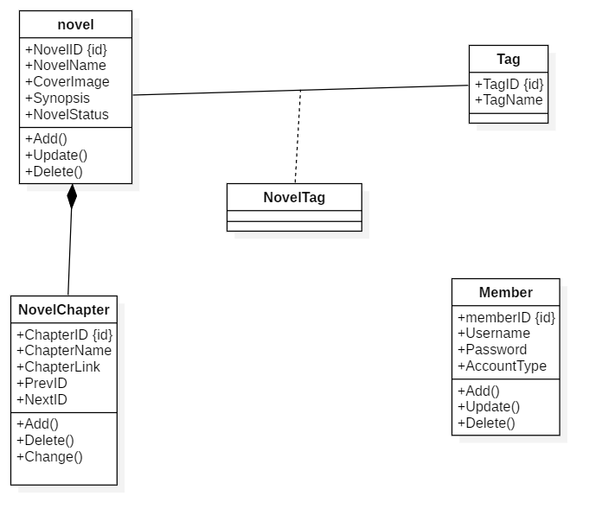

Hình 4.3‑3: Biểu đồ lớp tổng thể

## **CHƯƠNG 5: PHÂN TÍCH, THIẾT KẾ CƠ SỞ DỮ LIỆU**

## ***Phân tích, thiết kế các bảng:***

Bảng Member:

|  |  |  |  |
| --- | --- | --- | --- |
| STT | Tên thuộc tính | Kiểu dữ liệu | Ý nghĩa |
| 1 | MemberID | int | ID tài khoản thành viên |
| 2 | Username | Varchar(128) | Tên người dùng, để đăng nhập |
| 3 | passcode | varchar(64) | Mật khẩu đăng nhập |
| 4 | AccountType | int | Loại tài khoản |

Bảng 5.1‑1: Bảng member

Bảng Tag:

|  |  |  |  |
| --- | --- | --- | --- |
| STT | Tên thuộc tính | Kiểu dữ liệu | Ý nghĩa |
| 1 | TagID | int | Mã thể loại |
| 2 | TagName | nvarchar(64) | Tên thể loại |

Bảng 5.1‑2: Bảng tag

Bảng novel

|  |  |  |  |
| --- | --- | --- | --- |
| STT | Tên thuộc tính | Kiểu dữ liệu | Ý nghĩa |
| 1 | NovelID | int | ID truyện |
| 2 | NovelName | nvarchar(128) | Tên truyện |
| 3 | CoverImage | varbinary(MAX) | Ảnh bìa |
| 4 | Synopsis | Nvarchar(MAX) | Tóm tắt truyện |
| 5 | NovelStatus | int | Trạng thái truyện |

Bảng 5.1‑3: Bảng novel

Bảng noveltag

|  |  |  |  |
| --- | --- | --- | --- |
| STT | Tên thuộc tính | Kiểu dữ liệu | Ý nghĩa |
| 1 | NovelID | int | ID Novel tương ứng |
| 2 | TagID | int | ID thể loại tương ứng |

Bảng 5.1‑4: Bảng noveltag

Bảng novelChapter

|  |  |  |  |
| --- | --- | --- | --- |
| STT | Tên thuộc tính | Kiểu dữ liệu | Ý nghĩa |
| 1 | ChapterID | int | ID Chapter |
| 2 | ChapterName | Nvarchar(128) | Tên chương truyện |
| 3 | ChapterLink | Nvarchar(MAX) | Đường dẫn tới file nội dung |
| 4 | NovelID | int | ID Truyện tương ứng |
| 5 | PrevID | int | ID Chapter trước trong cùng truyện |
| 6 | NextID | int | ID Chapter sau trong cùng truyện |

Bảng 5.1‑5: Bảng novelChapter

## ***Biểu đồ quan hệ***

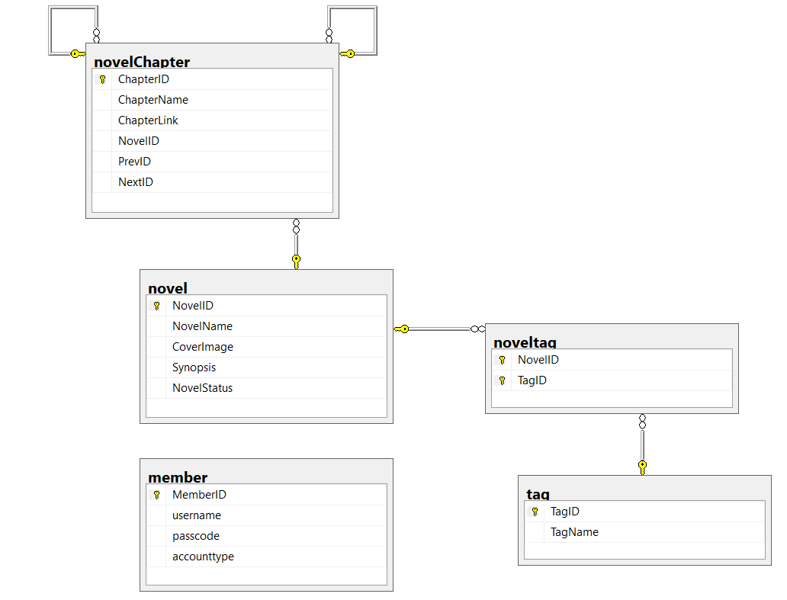

Hình 5.2‑1: Biểu đồ quan hệ Database

# **CHƯƠNG 6: THIẾT KẾ GIAO DIỆN VÀ CHỨC NĂNG**

Link truy cập Website: <https://southcenterteam.somee.com/>

## **Giao diện chính**

Mô tả: Là giao diện khi bắt đầu vào trang web.

Chi tiết:

* Màn hình trang chủ (Máy tính):

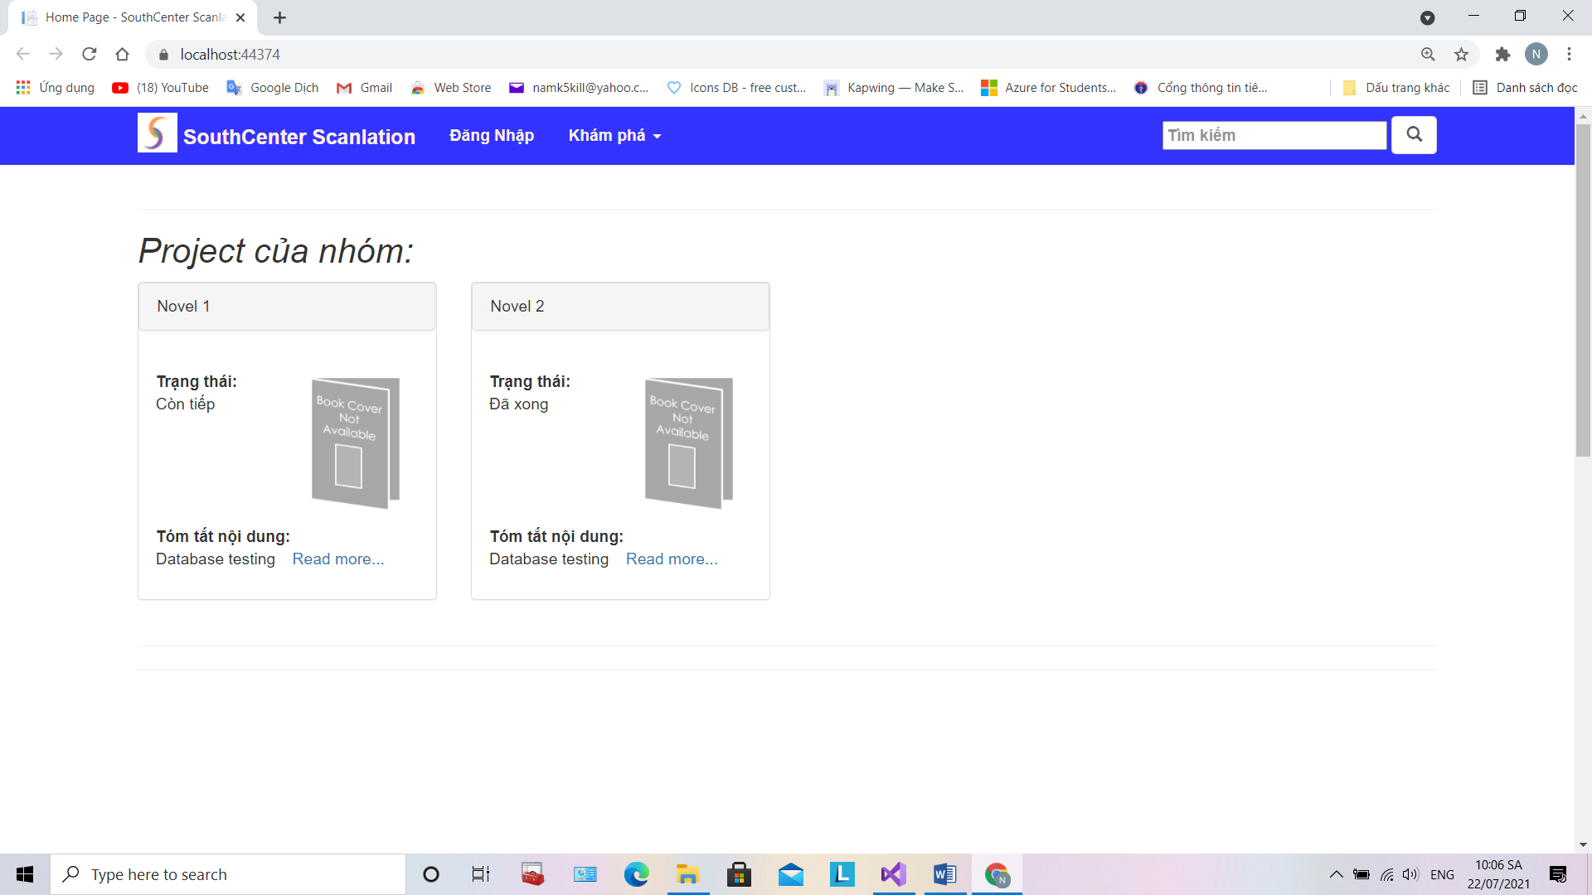

\

Hình 6.1‑1: Trang chủ trên máy tính

* Màn hình trang chủ trên điện thoại.

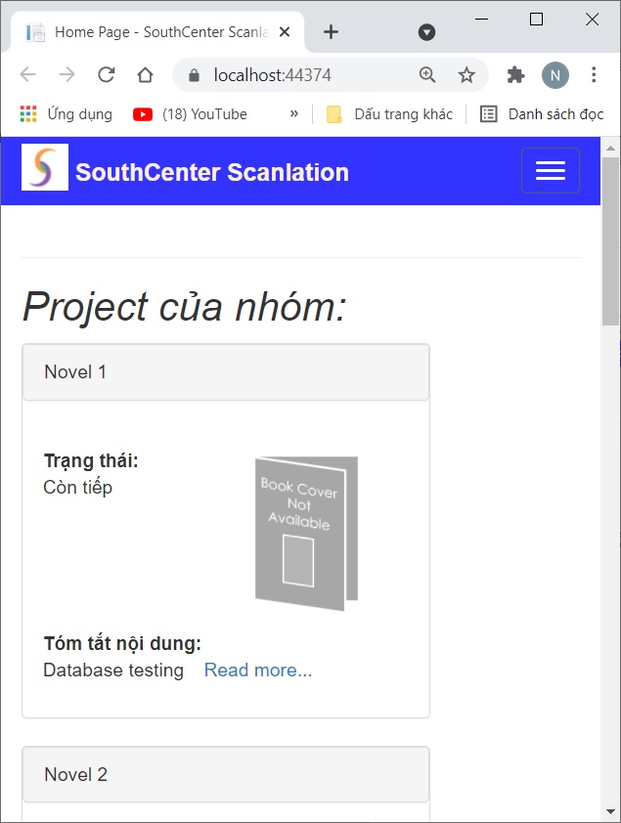

Hình 6.1‑2: Màn hình trang chủ trên điện thoại

## **Giao diện đăng nhập**

Mô tả: là giao diện cho phép thành viên có tài khoản đăng nhập.

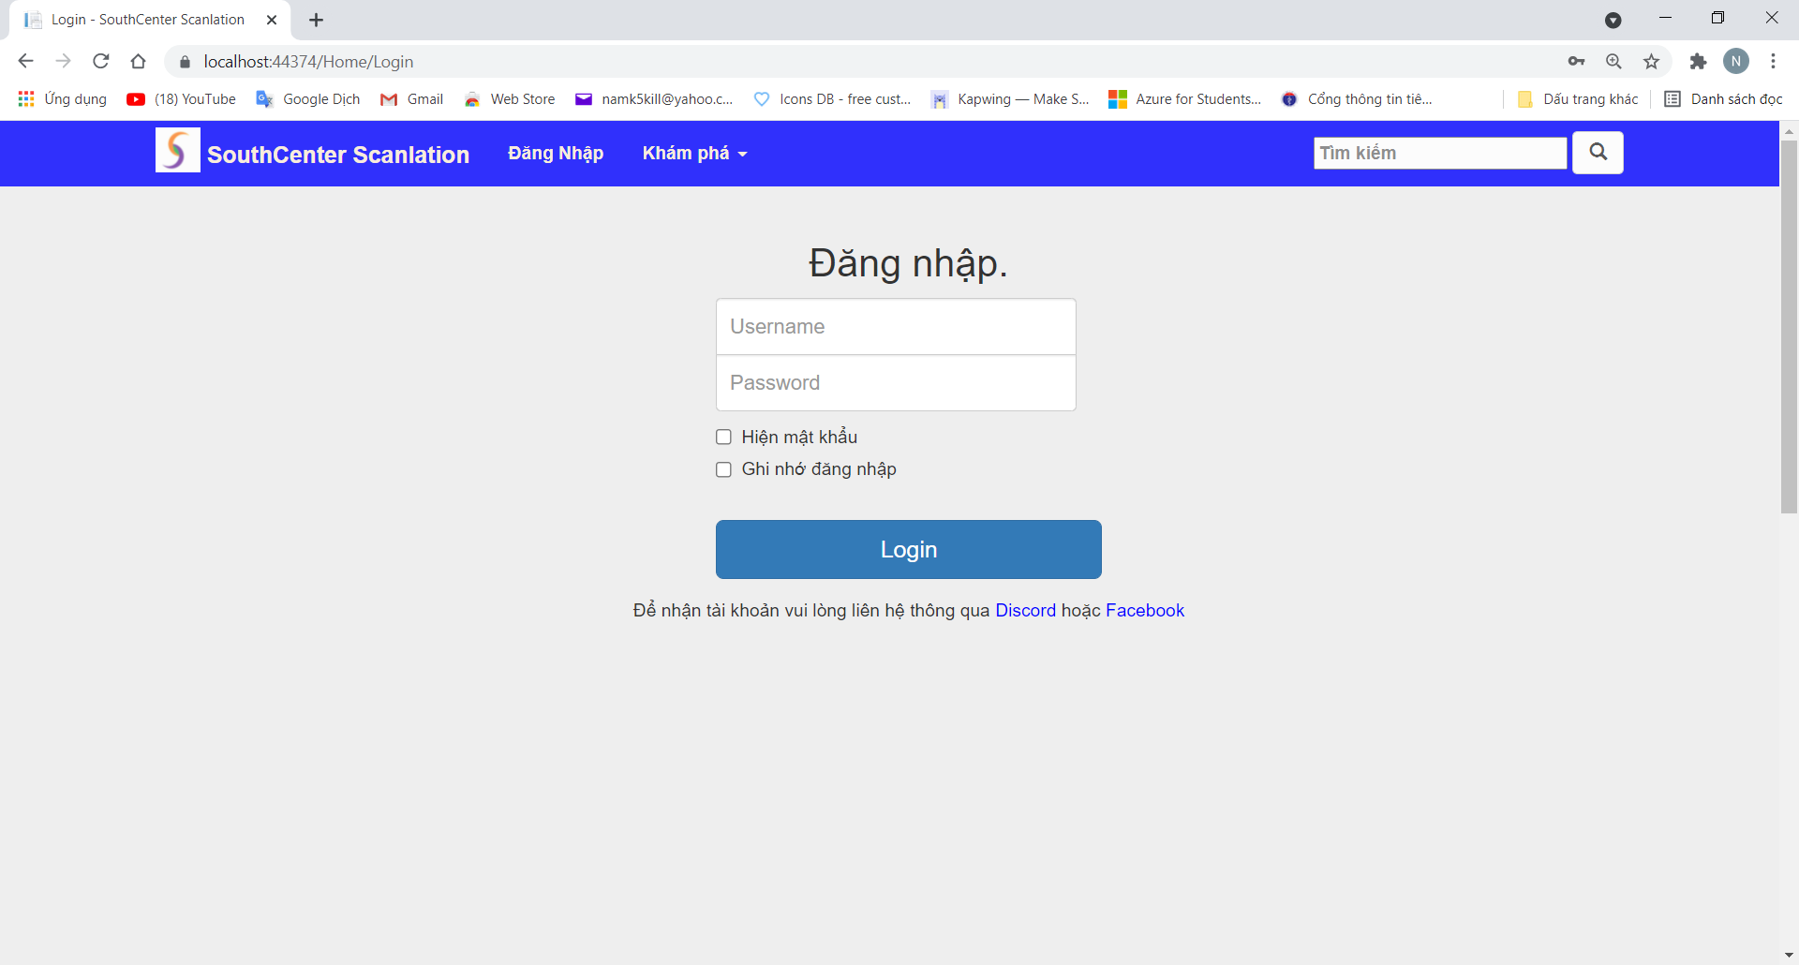Chi tiết:

Hình 6.2‑1: Giao diện đăng nhập

## **Giao diện quản lý thông tin tài khoản**

Mô tả: Là giao diện mà người dùng có thể xem thông tin tài khoản của bản thân, đăng xuất, thay đổi mật khẩu đăng nhập.

Chi tiết

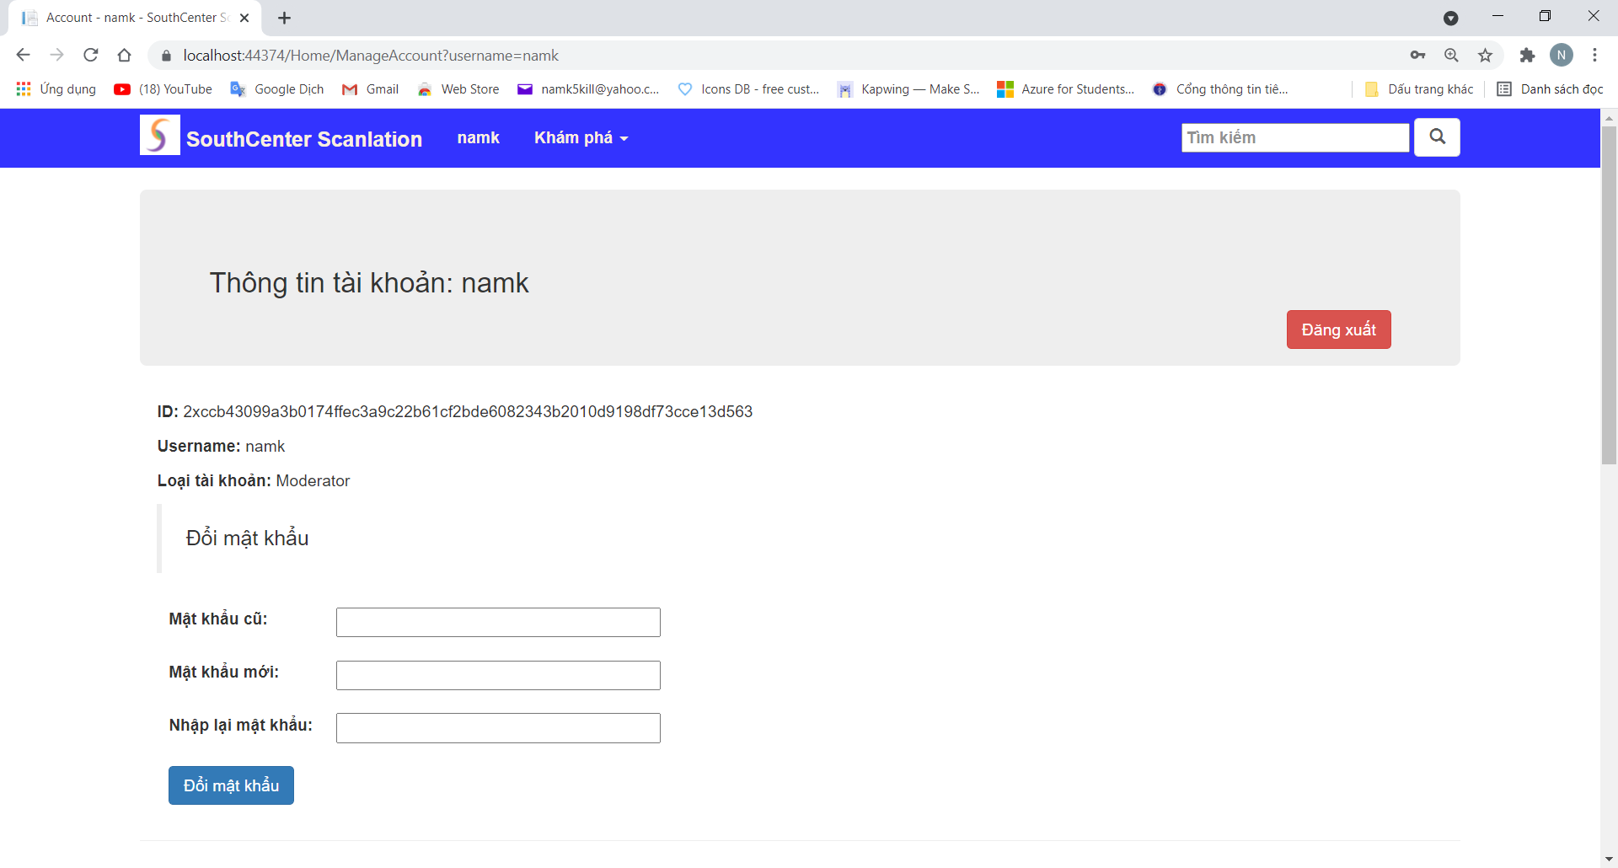

Hình 6.3‑1: Giao diện quản lý thông tin tài khoản

## **Giao diện tìm kiếm truyện**

Mô tả: Là giao diện tìm kiếm truyện đọc, không cần đăng nhập. Tìm kiếm theo từ khóa, cách nhau bằng dấu phẩy. Từ khóa có thể là tên truyện hoặc thể loại (tag)

Chi tiết:

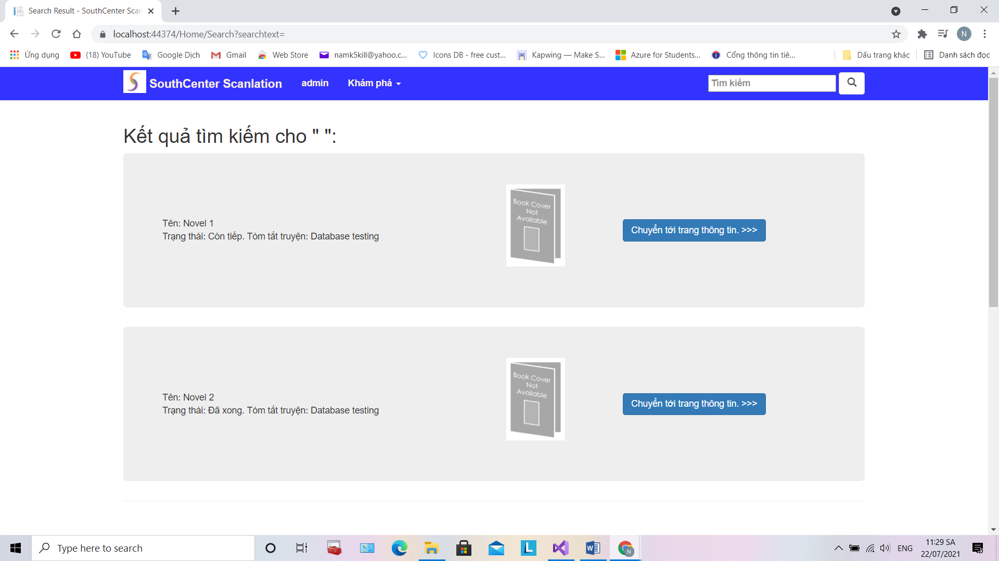

Hình 6.4‑1: Giao diện kết quả tìm kiếm truyện

## **Giao diện đọc truyện**

Mô tả: Là giao diện chính khi đọc truyện, có thể sử dụng khi không đăng nhập.

Chi tiết:

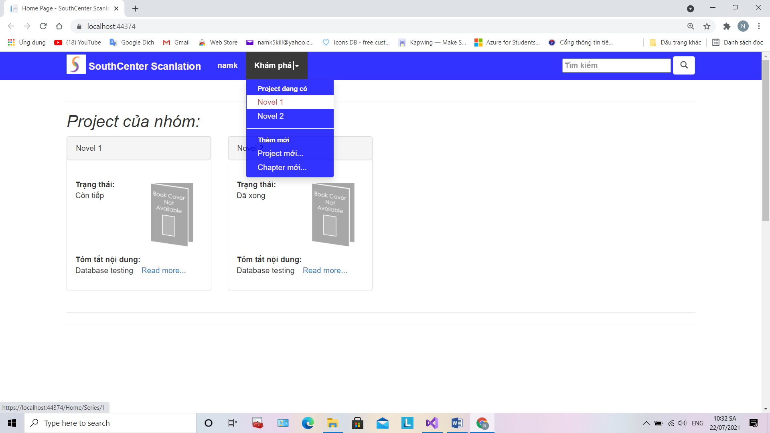

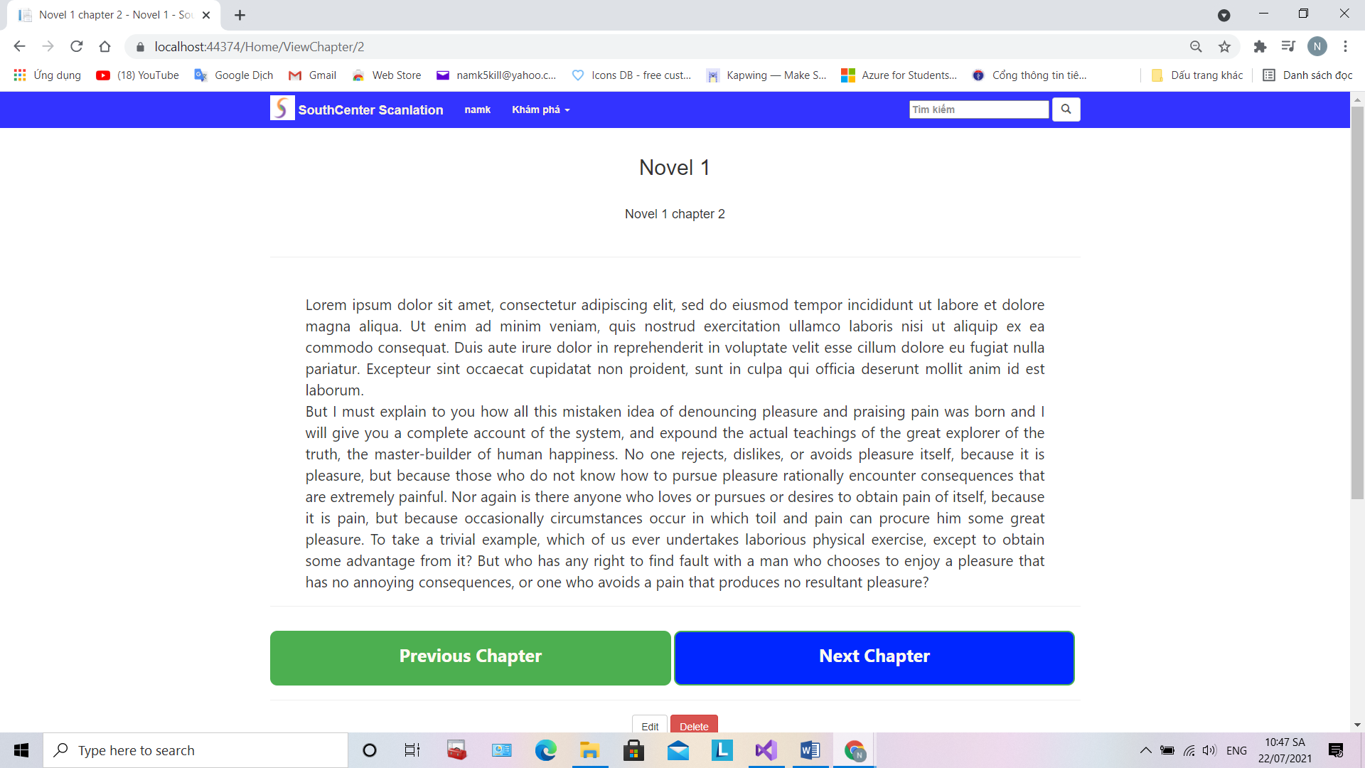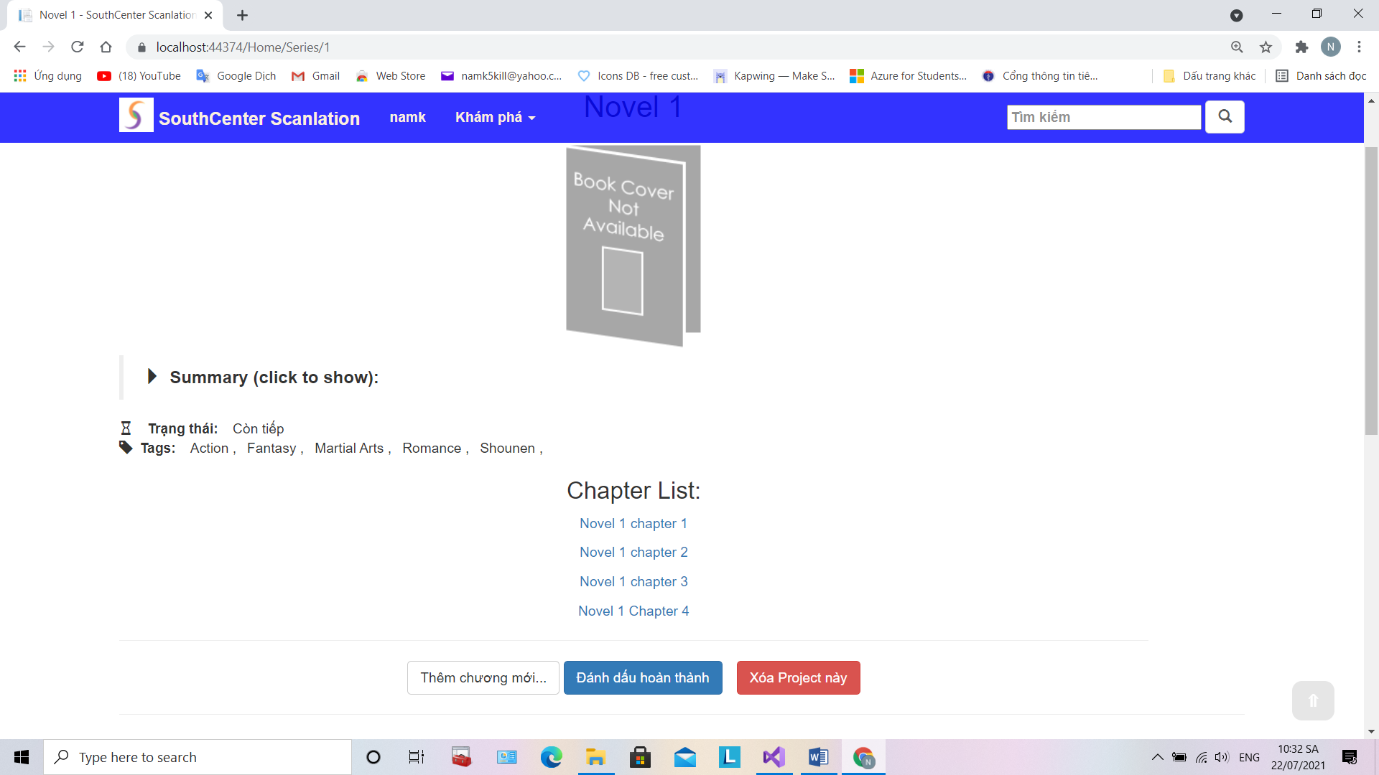

Hình 6.5‑1: Các giao diện đọc truyện

## **Giao diện thêm mới truyện**

Mô tả: gồm 2 giao diện: thêm mới project và thêm mới chapter.

Chi tiết:

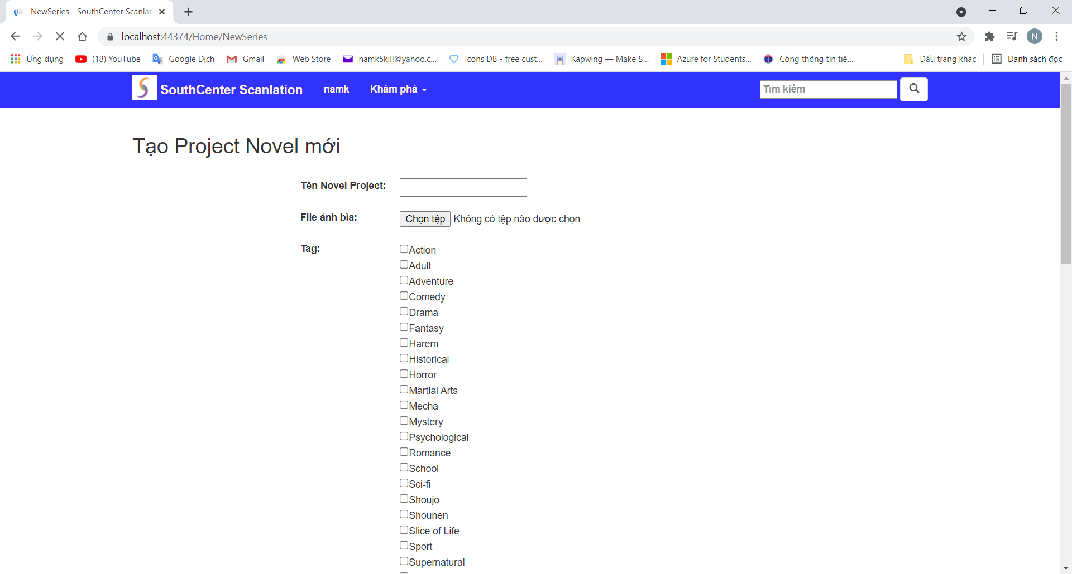

Hình 6.6‑1: Giao diện thêm mới Project

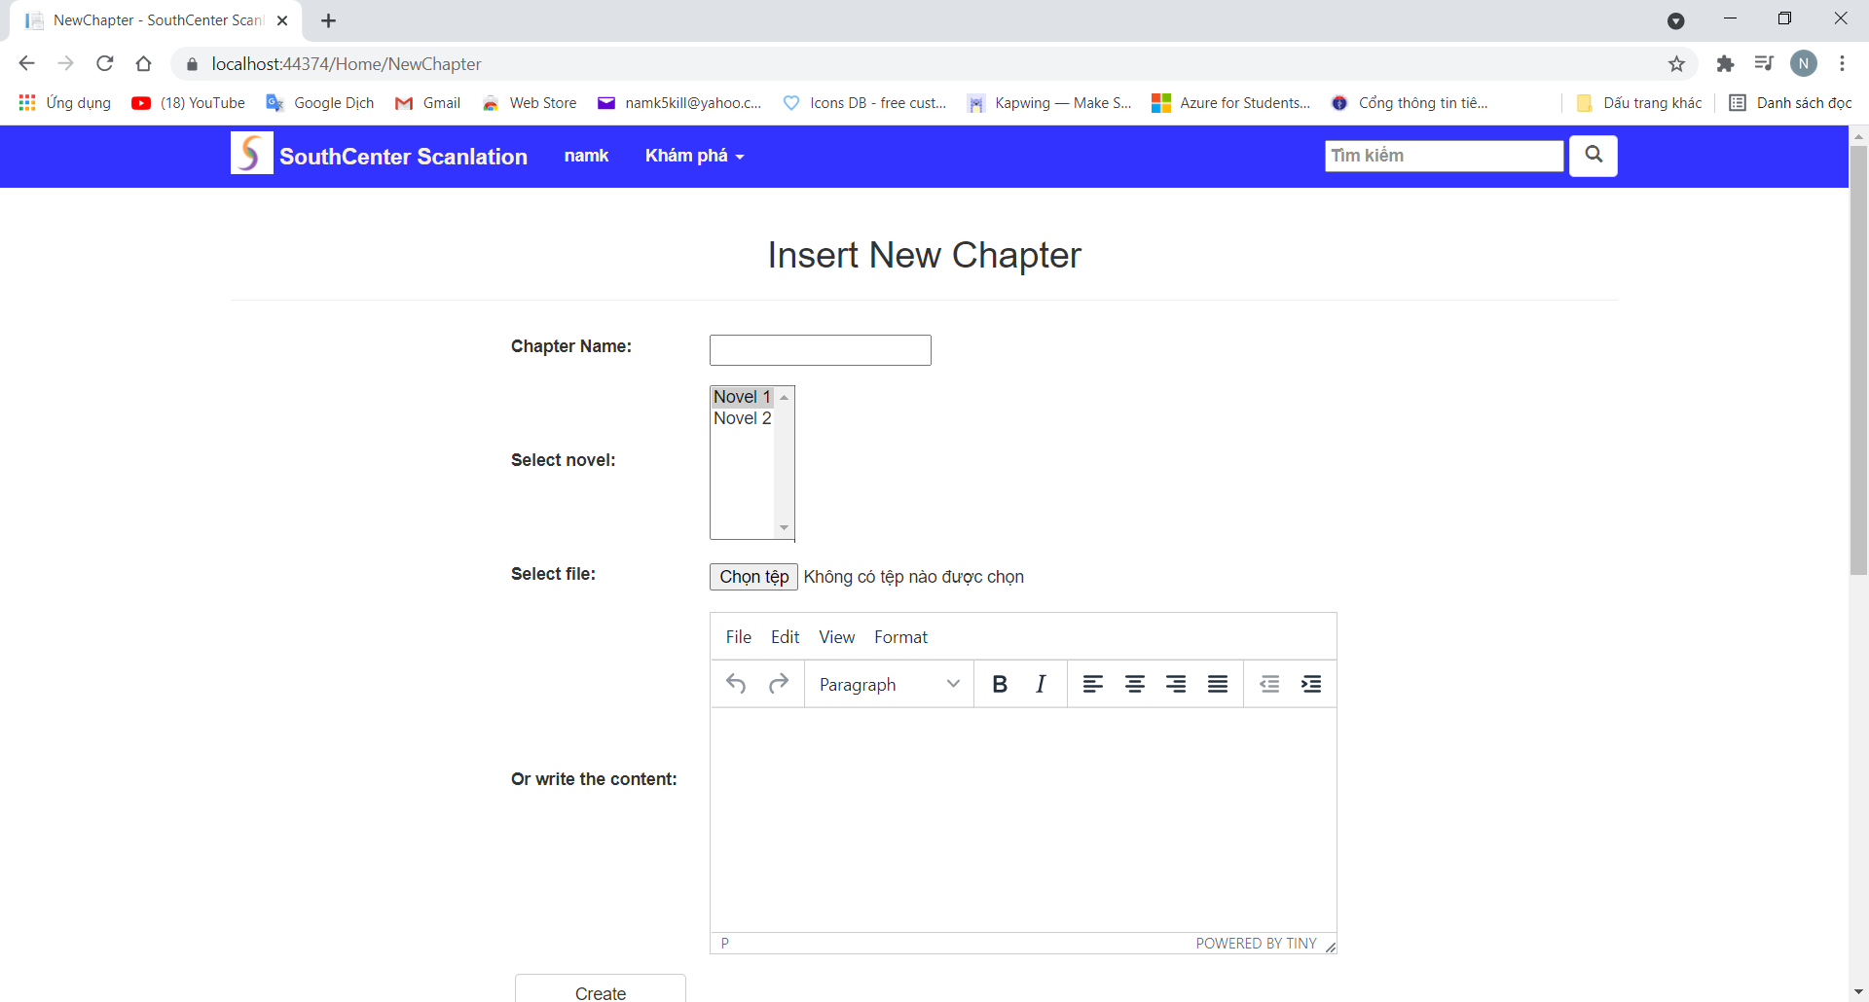

Hình 6.6‑2: Giao diện thêm mới chương truyện

## **Giao diện quản lý tài khoản**

Mô tả: là giao diện đặc quyền của Admin, dùng để thêm mới, xóa hoặc quản lý tài khoản thành viên.

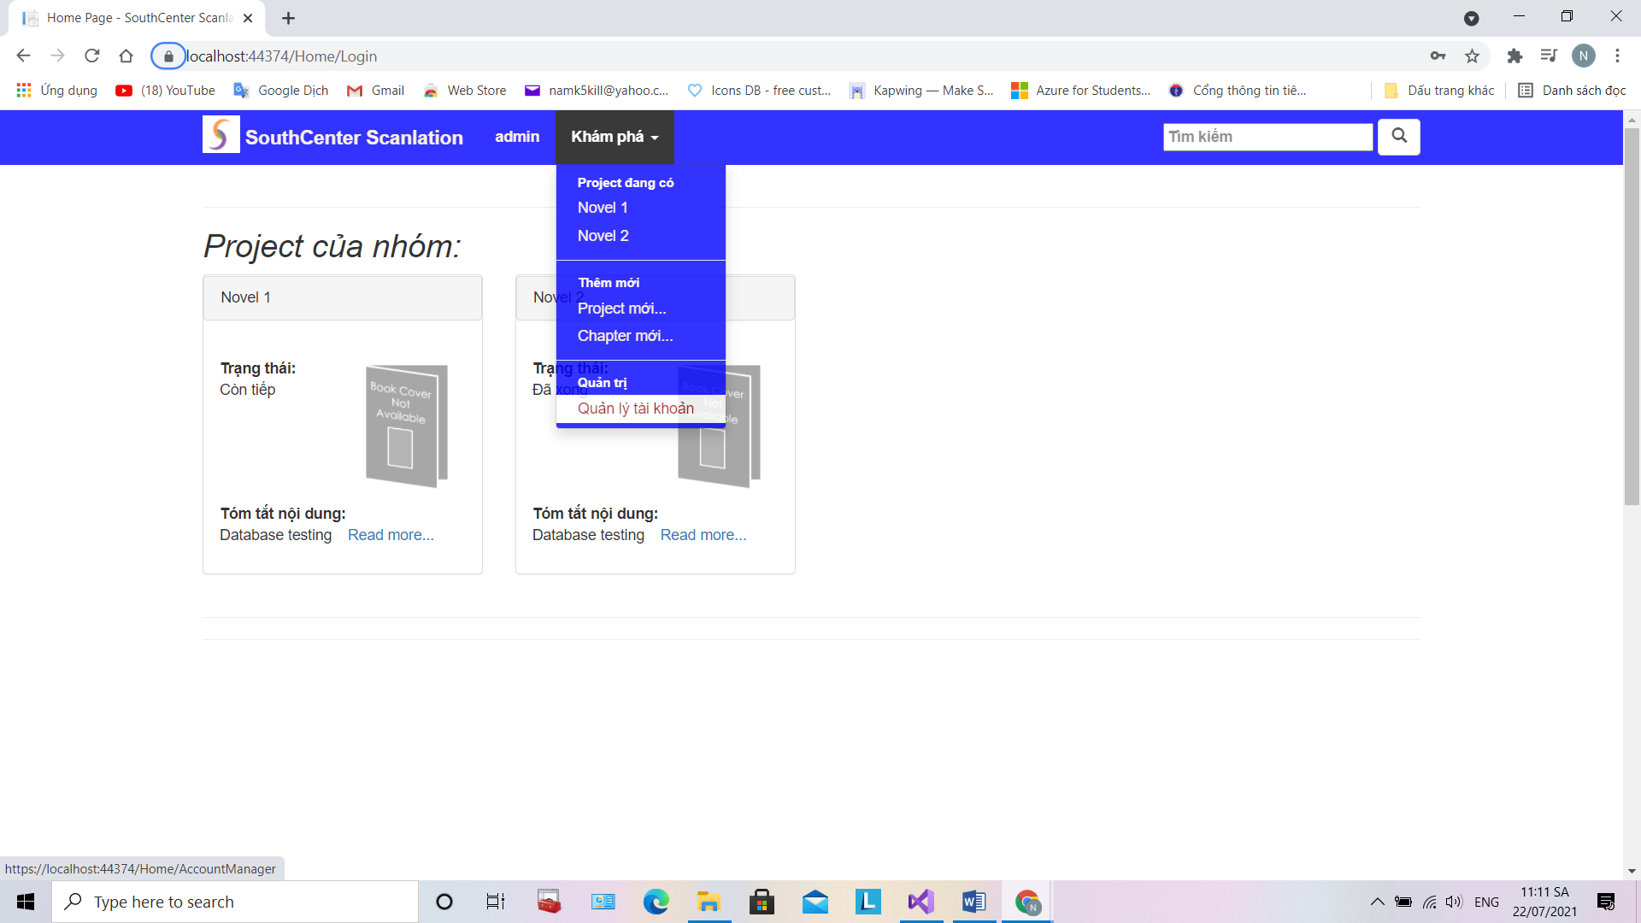Chi tiết:

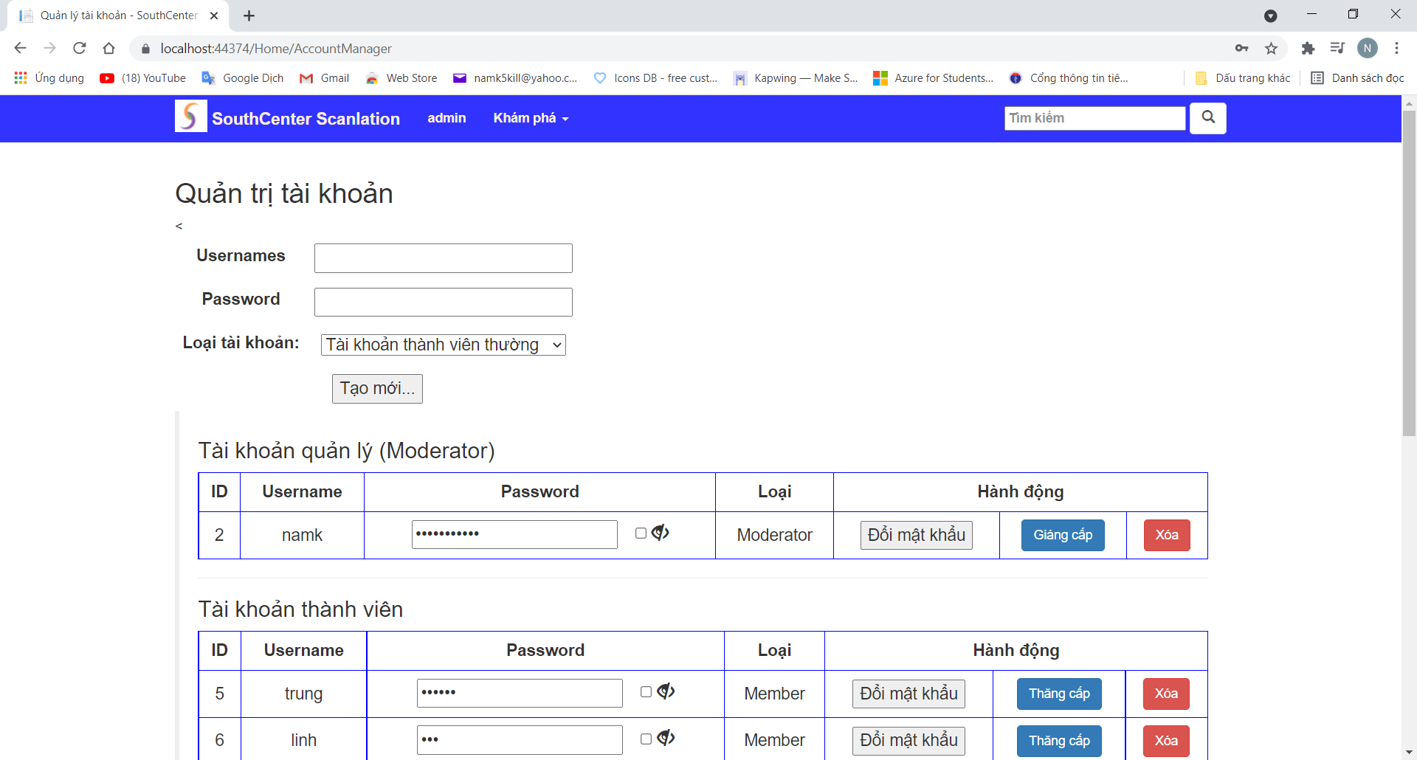

Hình 6.7‑1: Các giao diện quản trị

# **CHƯƠNG 7: KẾT LUẬN**

## ***Kết luận***

Trang Web đọc truyện “SouthCenter Scanlation” mang lại trải nghiệm dễ chịu đến cho người đọc và người đăng truyện. Cùng với những phương án quản lý truyện của trang, việc đọc và quản lý truyện sẽ trở nên dễ dàng hơn.

Với thiết kế đơn giản, dễ sử dụng, trang web sẽ giúp cho

Ngoài ra, trang Web cũng được trang bị thêm một số tính năng:

* Kiểm soát truyện và tài khhoản trong hệ thống thông qua quyền Admin.
* Upload File văn bản dạng plaint text chứa nội dung thay vì viết trực tiếp trên trang Web.
* Chống Copy nội dung trang Web thông qua css để hạn chế tình trang Leech truyện.

## ***Hạn chế***

Tuy đã đáp ứng được những yêu cầu cơ bản của một trang web đọc truyện, “SouthCenter Scanlation” vẫn còn những khuyết điểm sau:

* Chưa có tìm kiếm theo thể loại.
* Load còn chậm.
* Chưa thể Upload file dạng phổ biến như PDF, DOC, DOCX,...
* Chưa có chức năng gửi tin nhắn và chat.

Những hạn chế này còn tồn tại là do hạn chế của chúng em về những công cụ lập trình như Jquery, HTML/CSS, JavaScript,… cũng như những hạn chế về hoàn cảnh, thời gian thực hiện.

Chúng em cũng rất mong nhận được những ý kiến góp ý quý giá của thầy để chúng em có thể hoàn thiện đồ án này theo hướng tích cực hơn.

Chúng em xin trân trọng cảm ơn.